SNT Thème « La photographie numérique »
Activité1 : COMMENT DÉCRIRE LA PHOTOGRAPHIE ?

A quels types d’appareils vous fait penser ce thème de la photographie ?
Appareils argentiques supplantés par les appareils numériques notamment
le smartphone
Vocabulaire et distinction : La photographie correspond au fait d’enregistrer de façon
durable une situation réelle. Une image, quant à elle est une représentation graphique
(dessin, photos, etc...).
On peut se poser la question : Comment sont réalisées nos photographies ou nos
images ?

I) ORIGINE ET ANALOGIE DE LA PHOTOGRAPHIE
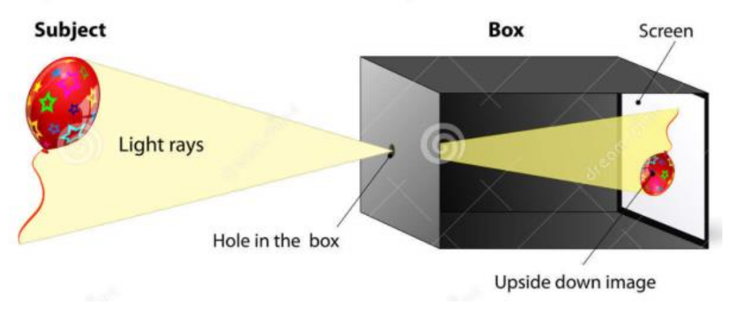
Depuis toujours l’Homme s’est intéressé à cette problématique. L’origine est bien évidemment
la caméra obscure ou chambre noire.

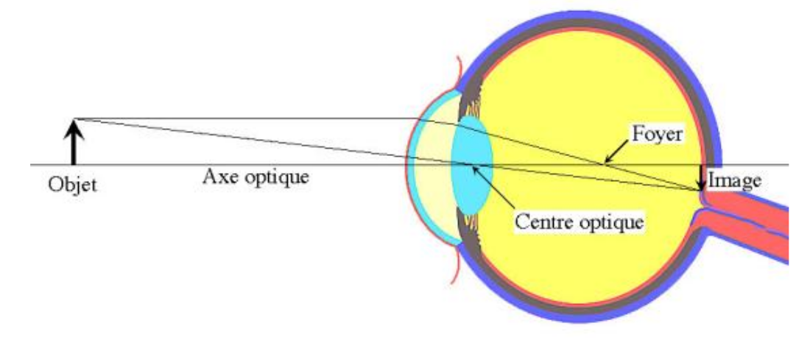
Elle est tout à fait assimilable à l’œil humain. L’impression de « l’image » se projette inversée
sur le fond de la caméra ou sur la rétine (principe vu en sciences physiques).
Nous verrons prochainement quels sont les capteurs qui nous permettent d’obtenir ces informations lumineuses pour les fixer finalement sur un support.

II ) GENÈSE DE LA PHOTOGRAPHIE NUMÉRIQUE
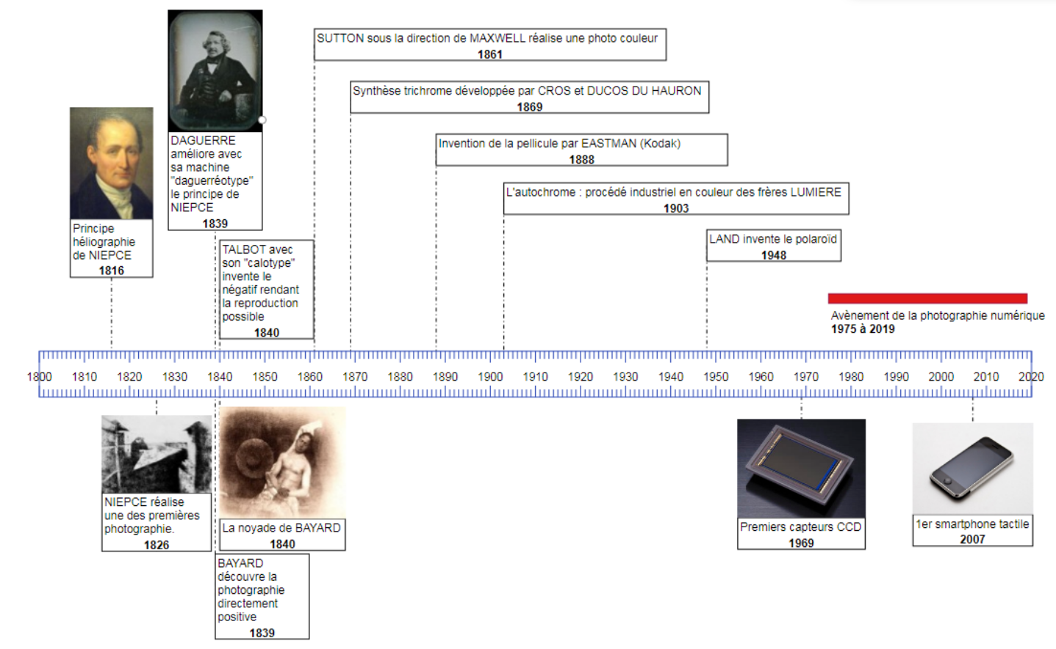
Ce sont les avancées techniques à partir de la caméra obscura et des progrès optiques comme chimiques, qui ont permis l’essor de la photographie au 19 ème siècle.

III) IMPRESSION DE LA PHOTOGRAPHIE
Nous parlons bien d’impression quel que soit le support : papier ou écran. On peut considérer qu’elles sont réalisées à l’aide d’un découpage en lignes et en colonnes (quadrillage) du support.
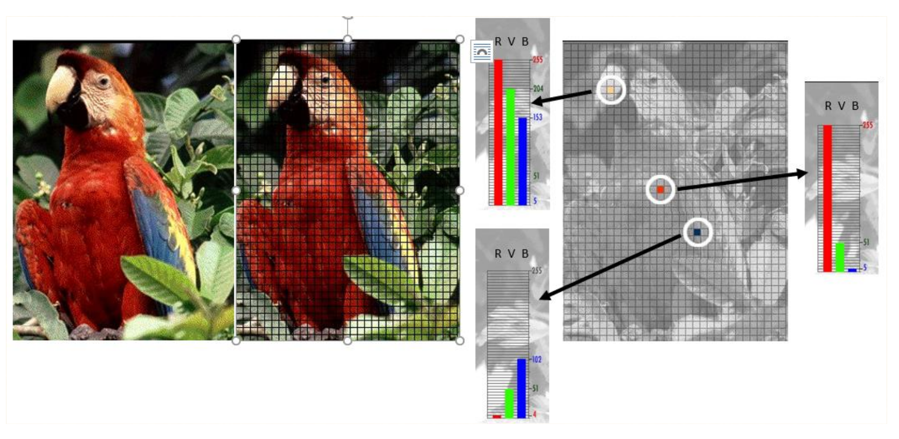
Les surfaces élémentaires sont appelées : ………………... (……………………………... en anglais dans le texte).
Chaque …………... est représenté par une valeur numérique ou un ensemble de valeurs. Par exemple, pour les images couleurs on utilise 3 valeurs de 0 à 255 pour les 3 composantes RVB (Rouge Vert Bleu : synthèse additive) pour impression sur un support noir.

IV) QUELQUES TERMES DE VOCABULAIRE
- La ……………………………… : c’est le nombre de pixels par pouce (ppp). Cette caractéristique est directement liée aux dimensions de l’objet considéré (Largeur / Hauteur ). Remarque : la résolution du capteur n’est forcément celle de l’image.
- La ……………………… d’une l’image : elle correspond au nombre de pixels présents dans l’image,elle correspond également à (attention aux unités utilisées mm ou pouces) : DEFINITION = (RESOLUTION largeur * LARGEUR) * (RESOLUTION hauteur HAUTEUR)
- La …………………… d’une image : elle correspond au nombre d’éléments binaires utilisés pour coder un pixel. Son unité est donc le nombre de bits par pixel (bpp).
- Le ……………... de l’image : il correspond principalement au produit du nombre de pixels par le nombre d’octets pour un pixel : autrement dit POIDS = DEFINITION * PROFONDEUR. (Attention : la profondeur ici est exprimée en octet par pixel).
- Le ………………………………………………… : on utilise le système RVB (méthode additive) pour tous les éléments techniques tels que les écrans ou encore les capteurs. Le système TSL (Teinte /Saturation / Lumière) lié à la perception humaine des couleurs est plus implanté dans le domaine de l’infographie.
- Le ……………………………………… : il est prédéfini (par exemple : 4/3 ou 3/2) et directement lié au rapport de Largeur sur la Hauteur.
A faire vous-même :
La discrétisation d’une image revient à quadriller celle-ci en lignes / colonnes et à donner une valeur à chaque case.
- Sur le quadrillage de la figure 1 en 6 lignes et 6 colonnes donné à la suite (grille 1), attribuer à chaque case la valeur « 0 » si elle est toute blanche ou « 1 » dans le cas contraire, donner la séquence de 0 ou 1 correspondant à cette image noire et blanche.
- Quelle est la définition de la figure 2 ?
- Quel est le rapport entre les résolutions des figures 1 et 2 ?
- Remplir sur la grille 2 les cases en noir lorsqu’un bout de contour est présent sur la figure 2. En observant l’image de départ et celle obtenue, que pouvez-vous dire sur la résolution choisie ?

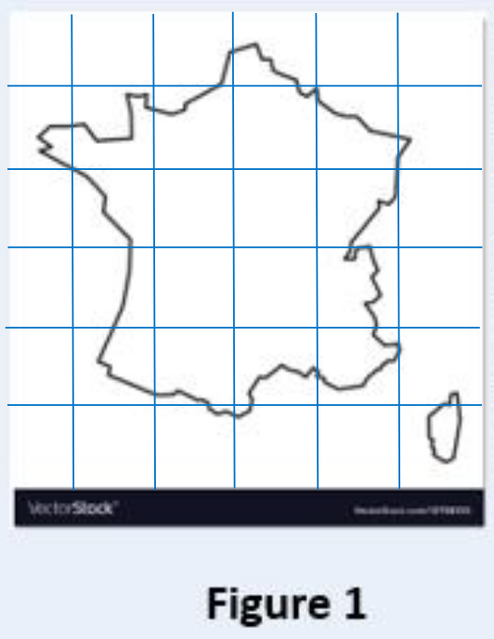
Grille 1

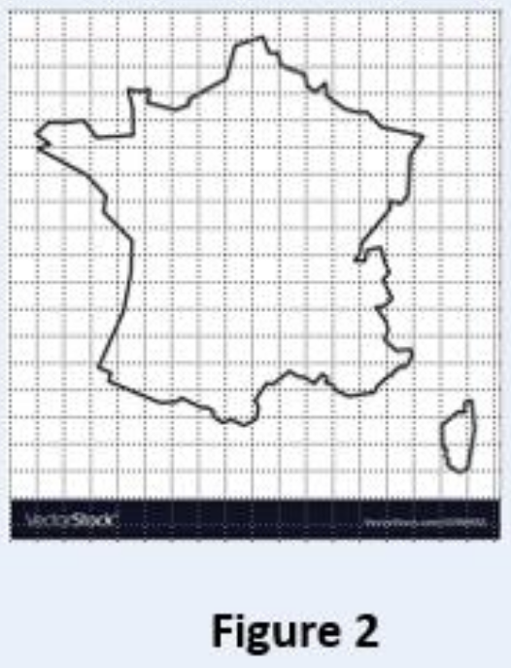
Grille 2

Soit une image représentée en niveaux de gris, possédant une taille standard dans la
photographie de 15 cm par 10 cm où chaque pixel prend une valeur comprise entre 0 et 255 (« 0 » pour un pixel noir, « 255 » pour un pixel blanc et toutes les valeurs intermédiaires pour les variations de gris) :
- Combien de niveaux différents peut posséder un pixel ?
……………………………………………………………………………………………………….
- Avec une résolution de 96 DPI, calculer sa définition (nombre de pixels).
………………………………………………………………………………………………………
………………………………………………………………………………………………………
Soit un écran d’ordinateur où chaque pixel prend 3 valeurs comprises entre 0 et 255 (la 1 ère valeur pour la nuance de Rouge, la 2 ème valeur pour la nuance de Vert et la 3 ème pour la nuance de Bleu), possédant une taille 17 pouces et une définition Full HD de 1920*1080 (correspondant à 1920 pixels en largeur et 1080 en longueur) :
- Cette représentation s’appelle en couleurs vraies, calculer les nombres de couleurs possibles représentant tous les mélanges de Rouge, Vert et Bleu.
………………………………………………………………………………………………………
………………………………………………………………………………………………………
- Calculer la définition de l’écran (nombre de pixels).
………………………………………………………………………………………………………
- Calculer la résolution de l’écran en DPI. On donne la largeur et la hauteur de l’écran en pouces respectivement 14.82 et 8.33 (la dimension 17 pouces correspond à la longueur de la diagonale de l’écran et le rapport entre la largeur / hauteur vaut 16/9).
………………………………………………………………………………………………………
………………………………………………………………………………………………………
………………………………………………………………………………………………………

